《数字逻辑与数字系统》实验报告 |  | 天津大学本科生实验报告
学院计算机科学与技术年级 2019 级 班级3班姓名 郭钰鹏 学号 3019244253  课程名称 数字逻辑与数字系统 实验日期 21.06.20 成绩  同组实验者 |  | 三．实验原理与步骤（注：步骤不用写工具的操作步骤，而是设计步骤）  1. 画出所实现的单周期MIPS处理器原理图。  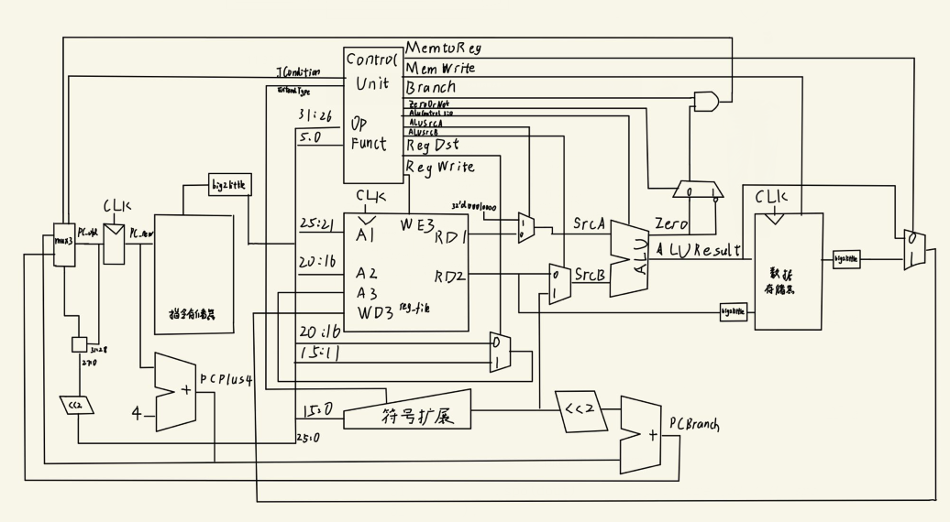  2.写出单周期MIPS处理器所需的所有控制信号，并通过表格列出每条指令所对应的控制信号的取值。  module control_unit(  input logic [5 : 0] Opcode,  input logic [5 : 0] Funct,  //若MemtoReg = 0，则不经过数据存储器  output logic MemtoReg,  //若MemWrite = 1，则将数据写入到数据存储器中  output logic MemWrite,  //若Branch = 1，则采用PC分支路线((Branch & Zero = 1) | JCondition = 1)则跳转  output logic Branch,  //附加，若JCondition = 0，则取原线路（SignImm与PCPlus4相加），否则取{PC_OLD{31 : 28}, Instr[25 : 0] << 2}  output logic JCondition,  //附加，若ALUSrcA = 0，则取原线路，否则取32'b0000_0000_0000_0001_0000_0000_0000_0000  output logic ALUSrcA,  6'b100011:begin//lw  //加载数据到寄存器  RegWrite = 1;  RegDst = 0;  ALUSrcB = 1;  ALUSrcA = 0;  ZeroOrNot = 0;  ExtendType = 0;  Branch = 0;  JCondition = 0;//x  MemWrite = 0;  MemtoReg = 1;  ALUControl = 4'b1010;  end  6'b101011:begin//sw  //将寄存器数据写入存储器  RegWrite = 0;  RegDst = 0;//X  ALUSrcB = 1;  ALUSrcA = 0;  ZeroOrNot = 0;  ExtendType = 0;  Branch = 0;  JCondition = 0;//x  MemWrite = 1;  MemtoReg = 0;//X  ALUControl = 4'b1010;  end  6'b001111: begin//lui  //寄存器上半部分置位，下半部分置0  RegWrite = 1;  RegDst = 0;  ALUSrcB = 1;  ALUSrcA = 1;  ZeroOrNot = 0;  ExtendType = 0;  Branch = 0;  JCondition = 0;//x  MemWrite = 0;//x  MemtoReg = 0;  ALUControl = 4'b1000;  end  6'b001101: begin//ori  //按位或操作，将寄存器与立即数的按位或值赋予另一个寄存器  RegWrite = 1;  RegDst = 0;  ALUSrcB = 1;  ALUSrcA = 0;  ZeroOrNot = 0;  ExtendType = 1;  Branch = 0;  JCondition = 0;//x  MemWrite = 0;//x  MemtoReg = 0;  ALUControl = 4'b0001;  end  6'b000010: begin//j  //跳转指令，直接跳转到立即数去(头4位赋值PC的最高4位，立即数右移两位)  RegWrite = 0;  RegDst = 0;//x  ALUSrcB = 0;//x  ALUSrcA = 0;//x  ZeroOrNot = 0;//x  ExtendType = 0;//x  Branch = 0;//x  JCondition = 1;  MemWrite = 0;  MemtoReg = 0;//x  ALUControl = 4'b0000;//x  end  四．仿真与实验结果（注：仿真需要给出波形图截图，截图要清晰，如果波形过长，可以分段截取；实验结果为开发板验证的截图）  注：给出仿真波形图（仅需要提供一条指令的波形图），不需要给出板级截图。  六．附加题（若实验指导书无要求，则无需回答）  如果按照大端方式存储程序和数据，为了使处理器能够正常运行，需要对其进行哪些修改？  在每次对地址中的数据进行操作时使用一次大小端转换即可  教师签字：  年 月 日
实验项目名称 实验五——单周期MIPS处理器的设计与实现
- 实验目的
1. 熟悉MIPS处理器的常用指令集（10条）
2. 掌握单周期处理器数据通路和控制单元的设计方法
3. 基于增量方式，实现单周期MIPS处理器；
4. 基于测试用例对所设计的单周期MIPS处理器进行功能验证。

- 实验内容

基于SystemVerilogHDL设计并实现单周期MIPS处理器——MiniMIPS32。该处理器具有如下特点：
⚫ 32位数据通路

⚫ 小端模式
⚫ 支持10条指令：lw、sw、lui、ori、addiu、addu、slt、beq、bne和j
⚫ 寄存器文件由32个32位寄存器组成，采用异步读/同步写工作模式
⚫ 采用哈佛结构（即分离的指令存储器和数据存储器），指令存储器由ROM构成，采用异步读工作模式；数据存储器由RAM构成，采用异步读/同步写工作模式

//若ALUSrcB = 1，则取扩展后的立即数当操作数，否则取寄存器
output logic ALUSrcB,
//附加，若ZeroOrNot = 0,则取Zero，否则取~Zero
output logic ZeroOrNot,
//附加，若ExtendType = 0，则取符号位扩展，否则取0扩展
output logic ExtendType,
//若RegDst = 0，则取inst的20-16位当做寄存器，否则取15-11位当做寄存器
output logic RegDst,
//若RegWrite = 1，则向寄存器中写入值
output logic RegWrite,
//控制ALU的aluop
output logic [3 : 0] ALUControl
);

3. 叙述每条指令在单周期MIPS处理器中的执行过程。
6'b000000:begin//R-type
//取三个寄存器，并将前两个的运算值赋予第三个寄存器
RegWrite = 1;
RegDst = 1;
ALUSrcB = 0;
ALUSrcA = 0;
ZeroOrNot = 0;
ExtendType = 0;//x
Branch = 0;
JCondition = 0;//x
MemWrite = 0;//x
MemtoReg = 0;
case(Funct)
6'b101010: begin//slt
ALUControl = 4'b1110;
end
6'b100001: begin//addu
ALUControl = 4'b1010;
end
endcase
end

6'b001001: begin//addiu
//加法操作，将寄存器与立即数的加值赋予另一个寄存器
RegWrite = 1;
RegDst = 0;
ALUSrcB = 1;
ALUSrcA = 0;
ZeroOrNot = 0;
ExtendType = 0;
Branch = 0;
JCondition = 0;//x
MemWrite = 0;//x
MemtoReg = 0;
ALUControl = 4'b1010;
end
6'b000100: begin//beq
//跳转指令，若两寄存器相等则跳转到PC+立即数
RegWrite = 0;
RegDst = 0;//x
ALUSrcB = 0;
ALUSrcA = 0;
ZeroOrNot = 0;
ExtendType = 0;
Branch = 1;
JCondition = 0;
MemWrite = 0;
MemtoReg = 0;//x
//sub A - B = 0 => Zero == 1
ALUControl = 4'b1100;
end
6'b000101: begin//bne
//跳转指令，若两寄存器不等则跳转到PC+立即数
RegWrite = 0;
RegDst = 0;//x
ALUSrcB = 0;
ALUSrcA = 0;
ZeroOrNot = 1;
ExtendType = 0;
Branch = 1;
JCondition = 0;
MemWrite = 0;
MemtoReg = 0;//x
//sub A - B != 0 => Zero == ~1
ALUControl = 4'b1100;
end
- 仿真结果：
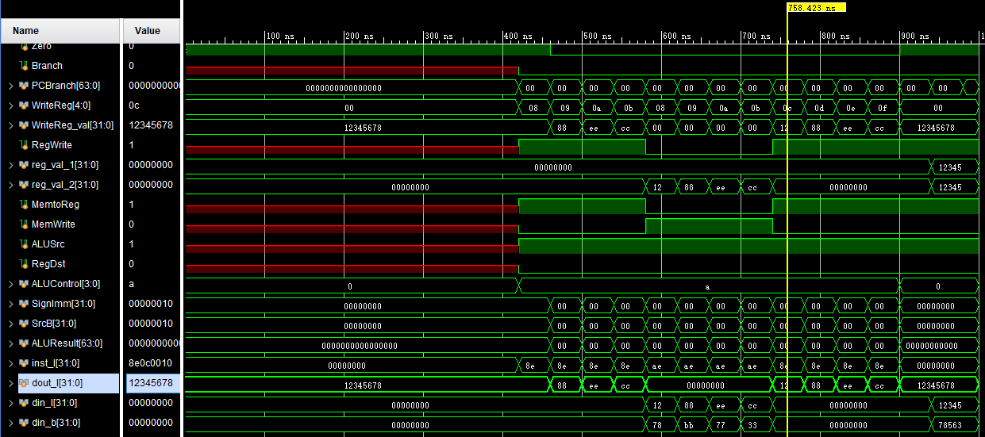
- 板级验证
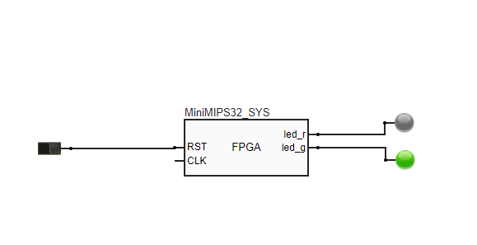

五．实验中遇到的问题和解决办法
1. 复位出错
认为复位是sys_rst_n=1即复位，做完实验后发现灯没有亮，对着sort_board程序的波形图跑了一遍没有发现问题，最终在排查问题时发现sys.sv中的灯判断机制为：
if(!sys_rst_n)
灯不亮
- 大小端序的转换
一开始做完lw和sw后，查看波形图发现inst指令不对，最终在再次查阅指导书后发现是由于指令存储器与数据存储器是大端输出，于是加了三个大小端转换模块。

